„.. je to druhý nejlepší turnaj , který jsem
v životě hrál , hned po bystrckém ….“
René Přibyl, Bystrc Oilers

Šachový klub Orel Ořechov
z pověření Anglické královny a ruského prezidenta pořádá

Šachový turnaj PAVELKA ELEKTRO Cup
aneb veselé zakončení sezony 2017/2018 -5.ročník
Místo : Hrací místnost v Hospodě u Fasurů v Ořechově
Termín sobota 12. 5. 2018
Přihlášky: do 10.5. 2018, výhradně el. poštou na e-mail: kubbat@seznam.cz,messerschmidt@seznam.cz
Pavel Kubát mob: 774 429 752
Právo účasti: všichni nadšenci šachu s ELO do 2200, kteří se včas přihlásí a zašlou přihlášku + hráči s ELO nad 2200 – kteří hráli někdy za Orel Ořechov.
Kapacita sálu omezena pro 64 přihlášených .
V případě většího počtu přihlášených hráčů – dáváme přednost účastníkům předcházejících ročníků. Nepřihlášení účastníci budou do turnaje zařazeni
jenom v případě absence přihlášeného účastníka, a to s vkladem 150 Kč.
Prezence: 9:00–09:30 hod., 1. kolo v 10:00 hod., vyhlášení výsledků bude cca 10
minut po ukončení posledního kola. Předpokládané oficiální ukončení
akce kolem 16:00 , neoficiální - až budeme hodně veselí


Vklad: 100,- Kč ( v ceně vkladu: oběd + los do tomboly)

Ředitelé turnaje: Pavel Kubát & Stanislav Messerschmidt
Hlavní rozhodčí: Ondra Zámečník& Marie Tancerová
Tempo: 2 x 10 min. na partii,

Systém: 11 kol švýcarským systémem
Hodnocení: počet bodů, stř. Buchholz, Buchholz, průměrné ELO soupeřů

Ceny: Hodnocení v celkovém pořadí:
1. místo: 1200,- Kč
2. místo: 900,- Kč
3. místo: 700,- Kč
4.místo: 500,-Kč
5. místo: 300,- Kč
Nejlépe umístěný hráč s průměrným ELO 1800–2000 200,- Kč
Nejlépe umístěný hráč s průměrným ELO 1600–1799 200,- Kč
Nejlépe umístěný hráč s průměrným ELO do 1599 200,- Kč
Nejlépe umístěný kmenový hráč Orla Ořechov: 1.místo – 800,- Kč
2.místo - 500,- Kč
3.místo - 300,- Kč
Hráčům s ELO nad 2200( blesk nebo rapid) budou krácené ceny o 40% - stržené částky budou využité na doplnění pitného režimu ostatních hráčů

Po každém sudém kole losování věcných cen!!

Doprava: IDS 8:10 vlak z Brna do Modřic a pak ze zast. Tyršova( Modřice) přímým autobusem do Ořechova s odjezdem 8:29 a s příjezdem 8:46

.Občerstvení: Po dobu turnaje bude zajištěno v dostatečném množství!!!.

Děkujeme sponzorům:
Pavelka Elektro- hlavní sponzor
Hasan a sons s.r.o..- developerská firma
Bulinský, Vávra & Partners, advokátní kancelář, s.r.o.,
Euro-floor Brtnice s.r.o.
KIP Brno s.r.o. projektování elektro silnoproud
Vibard s.r.o.( prodejna Hraboška )
Natura Viva s.r.o.

Jste srdečně zváni !!!
Pavel Kubát - kapitán Orlů z Ořechova
Dr.Stanislav Messerschmidt- zástupce sponzorů

Účast přislíbil i velmistr Vojta Plát tj. bude za co pít !!
Postoupili jsme do 2.ligy , tak doufáme , že to bude velké opojení !!!

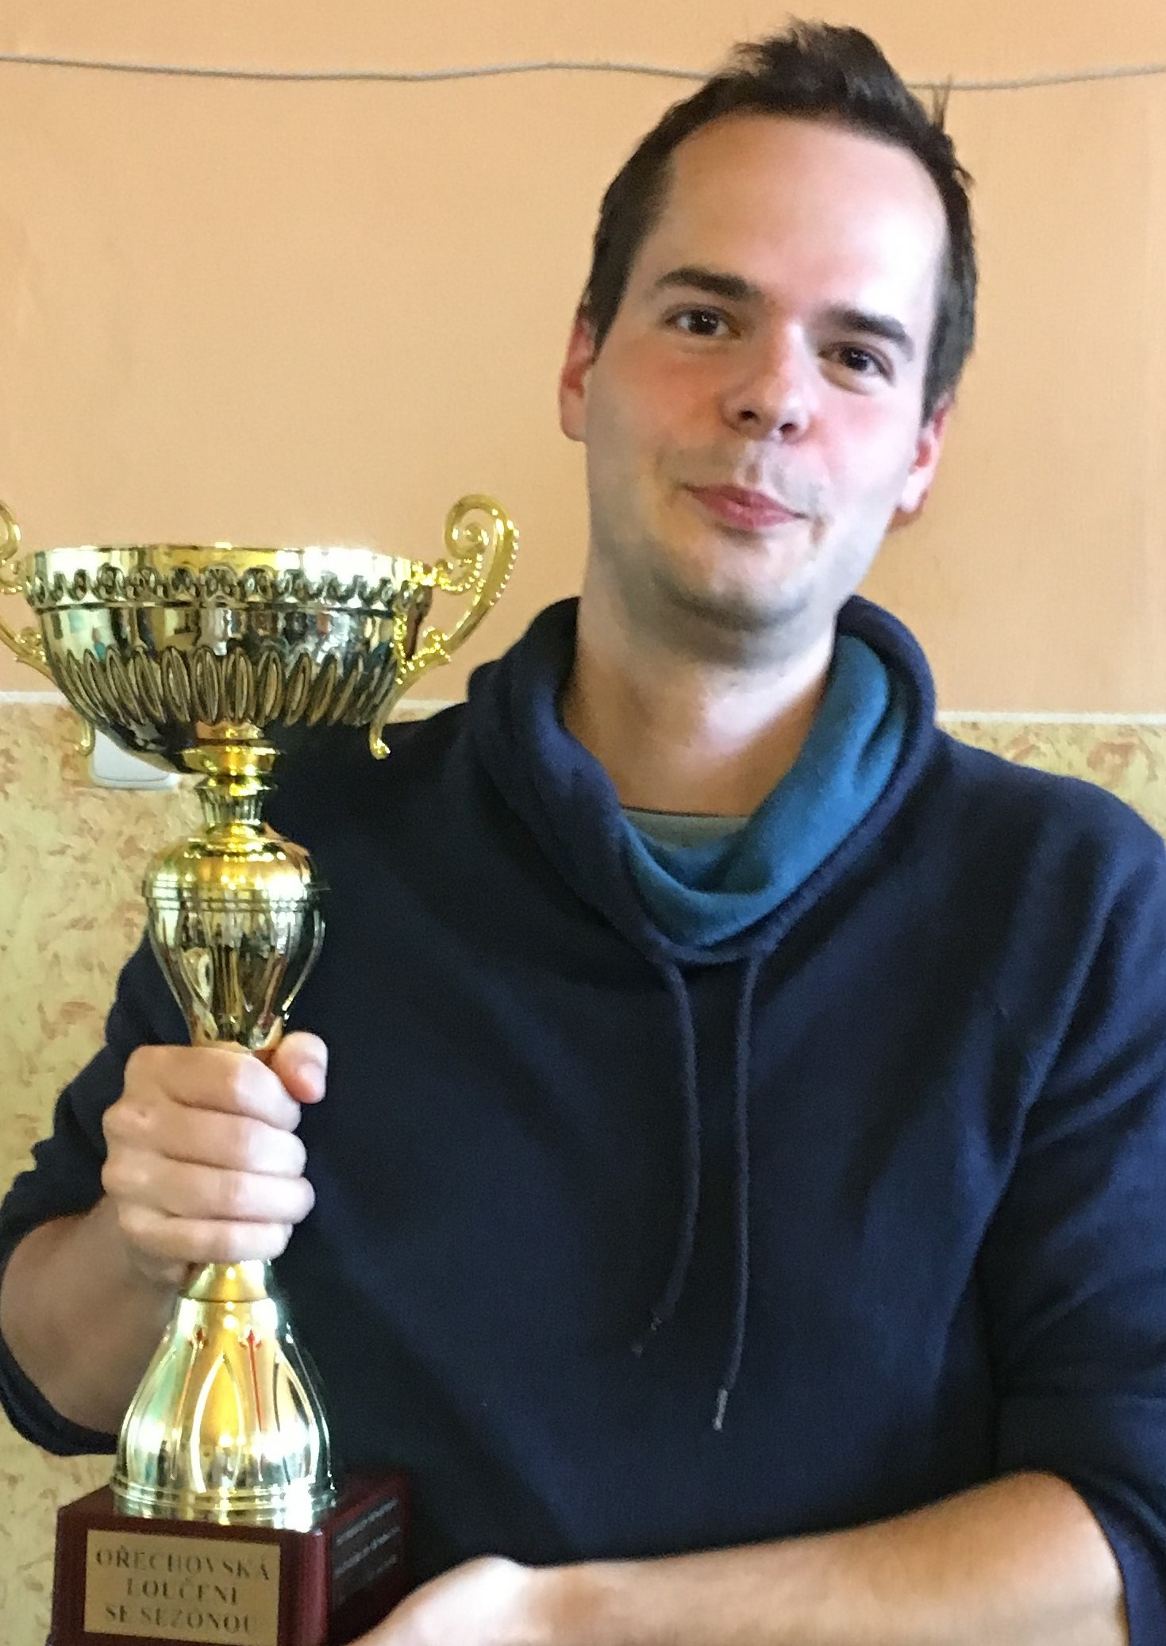

Zve Vás i poslední vítěz : Tomáš LAKATOŠ, Orel Ořechov

